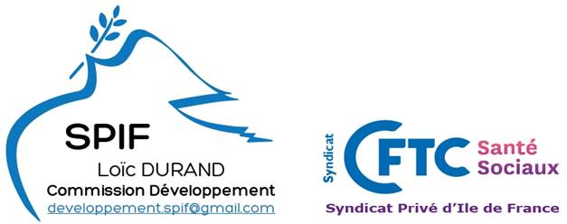

COVID 19 – INFOS HOSPIMEDIA : Le projet de loi de finances rectificative est adopté par les députés

Le projet de loi de finances rectificative est adopté par les députés
Publié le 20/04/20 - 17h30

Le texte introduisant les primes pour le personnel soignant confronté au Covid-19 a été adopté par l'Assemblée nationale. Des précisions ont notamment été apportées pour les professionnels des Ehpad.
Les députés ont adopté le 17 avril dernier à 528 voix pour et 30 contre la nouvelle version du projet de loi de finances rectificative (PLFR) pour 2020. Cinq amendements seulement ont été pris à l'issue des discussions. Ils ne concernent pas directement le secteur santé (lire l'encadré). Le PLFR introduit notamment une prime de 1 500 euros (€) pour le personnel soignant mobilisé durant l'épidémie de Covid-19 (lire notre article). Les débats au sein de l'hémicycle ont peu porté sur ce sujet mais ont néanmoins soulevé des questions auxquelles Agnès Pannier-Runacher, secrétaire d'État auprès du ministère de l'Économie et des Finances, et Olivier Dussopt, secrétaire d'État auprès du ministre de l'Action et des Comptes publics, ont répondu.
TVA à 5,5% pour les masques
Un amendement, adopté lors des discussions, a pour objet "d'abaisser au taux réduit de 5,5% le taux de taxe sur la valeur ajoutée (TVA) applicable aux masques de protection adaptés à la lutte contre la propagation du virus Covid-19". Les caractéristiques techniques des masques concernés seront fixées par un arrêté pris ultérieurement mais comprendront a minima : les masques de protection respiratoire FFP2 ; les masques à usage médical, dits "masques chirurgicaux" ou "masques médicaux" ; les masques réservés à des usages non sanitaires relevant des deux catégories d’équipements de travail ; les masques grand public.

Quid du médico-social ?
Des députés se sont par exemple inquiétés que la prime pour les établissements sociaux et médico-sociaux ne soit pas encore définie, en particulier pour le secteur privé. Pour Agnès Pannier-Runacher, le temps est pour le moment celui de l'urgence. "Cela étant nous accompagnerons, dans la mesure du possible et de la manière la plus appropriée, l'ensemble des établissements qui contribuent à la lutte contre le coronavirus, qui tous doivent faire face à des surcoûts qu'ils ne pouvaient pas anticiper", a-t-elle indiqué. De son côté, Olivier Dussopt a rappelé que les moyens sont donnés aux collectivités locales ainsi qu'aux administrations publiques locales "la possibilité de la verser aux agents dont elles souhaitent reconnaître le surcroît de travail pendant la période de confinement. Cela se fera sur la base du volontariat, [...] avec un plafond fixé au même niveau que pour l'État, c'est-à-dire 1 000 €." Il a également rappelé que le ministère des Solidarités et de la Santé mène actuellement une discussion avec les employeurs du secteur médico-social, notamment des Ehpad, "pour déterminer la façon de traiter tous les soignants sur un pied d'égalité, quel que soit leur statut et quelles que soient leurs modalités d'emploi". Les discussions sont donc en cours et un décret devrait être publié "très rapidement".
Pour la fonction publique hospitalière, Olivier Dussopt a rappelé les grands principes :
1. majoration de 50% des heures supplémentaires car, "généralement, celles-ci ne sont pas payées, elles sont soit récupérées difficilement, soit placées dans le compte épargne temps" ;
2. et deux primes forfaitaires, l'une pour l'ensemble des soignants des départements les plus exposés, à hauteur de 1 500 €, et l'autre de 500 € pour les soignants des autres départements. Soit pour cette deuxième catégorie un total de 128 établissements qui ont accueilli des malades du Covid-19, a précisé le secrétaire d'État.
Le décret concernant les modalités de financement de ces mesures sera publié cette semaine. En outre, Agnès Pannier-Runacher a précisé que les assurances se sont engagées. Des gestes commerciaux à l'intention de leurs assurés seront portés à 1,35 milliard d'euros dont 150 millions d'euros pour les personnels soignants.

